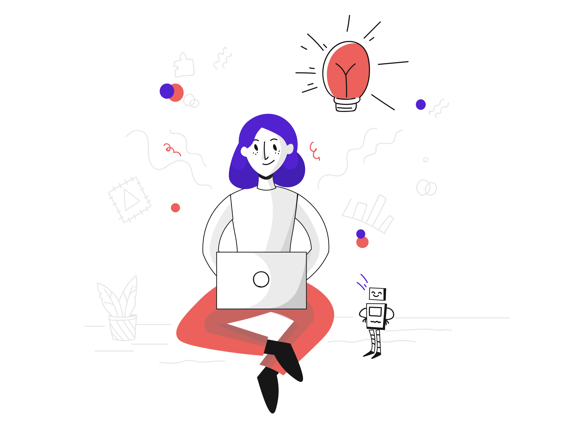

SOFTWARE DEVELOPMENT
Behoefteanalyse | Documentatie
Gemaakt door: Youri, Philip, Danny, Szymon
Datum start project: 03-09-2024
Datum einde project: 3-02-2025
Datum laatste wijziging: 11-09-2024

Documenthistorie

Revisies

Versie | Status | Datum | Wijzigingen
0.1 | Samenwerkingscontract | 11-09-2024 | Samenwerkingscontract opgesteld
0.2 | Moscow | 11-09-2024 | Moscow methode invullen
0.3 | Product Requirement Document | 12-09-2024 | Product Requirement Document
0.4 | Debriefing | 16-09-2024 | Debriefing ingevult
0.5 | Projectplan | 17-09-2024 | Projectplan opgesteld
0.6 | Takenlijst | 18-09-2024 | Takenlijst opgesteld
0.7 | Planning | 18-09-2024 | Planning gemaakt
0.8 | Technisch ontwerp | 19-09-2024 | Technisch ontwerp

Te gebruiken hardware
Apparaat | Vereisten
Computer | 1 Ghz processor  16 GB schijfruimte
Furhat | Robothoofd met internetverbinding

Te gebruiken software

Software | Opmerkingen | Versie(s)
Windows | Internetconnectie is vereist. | Elke versie van windows voldoet
Intellij | IDE van jetbrains voor het coderen van kotlin en java. | Nieuwste versie

Inhoudsopgave
Documenthistorie 2
Te gebruiken hardware 3
Te gebruiken software 3
Samenwerkingscontract 5
Product Requirements Document 6
Debriefing & Behoefteanalyse 9
Projectplan 10
Functioneel ontwerp 12
Technisch ontwerp 15
Testplan & Rapport 18
Test log 19

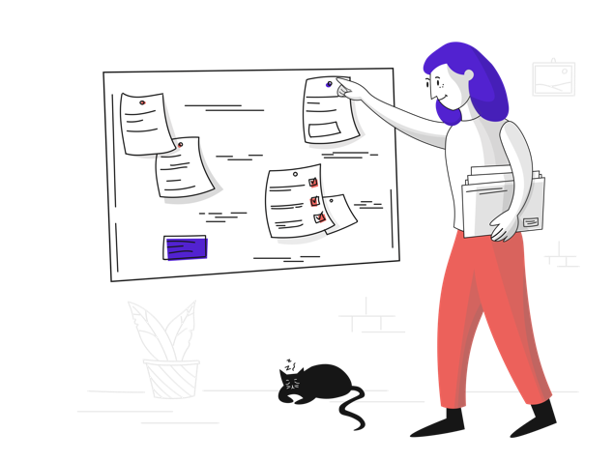
Samenwerkingscontract

De Randvoorwaarden
De eisen wat aan ons project voldaan moet worden, is dat de chatbot claire verbonden moet worden aan de furhat(robothoofd). Er moet een foto van claire geprojecteerd worden op het hooft. En ChatGPT moet getraind worden op de data van claire. Zodat we een versie hebben die we zelf kunnen aanpassen.
Wie zitten er in mijn groep en wat doen die!
De groep bestaat uit:
- Danny
- Philip
- Szymon
- Youri
Wat spreken we af over samenwerken
Aandachtspunten:
Communicatie:
Laat weten aan de groep als je niet aanwezig bent of niet kunt komen.

Gedrag:
Wij hebben respect voor elkaar en helpen elkaar indien dat nodig is. wij komen vriendelijk en positief naar elkaar over.

Wat en hoe documenteren we

Onedrive:
wij gebruiken OneDrive om alle documenten te delen en bij te houden. In OnDrive zijn alle bestanden veilig opgeslagen en je kunt daardoor de bestanden niet makkelijk kwijt raken.

Versiebeheer:
Wij gebruiken versiebeheer, om te voorkomen dat er geen oude of verkeerde versie word gebruikt.

Logboek:
Wij gebruiken een logboek om belangrijke gebeurtenissen te noteren.

Communicatieplan
Wij houden contact via whatsapp. En de mail

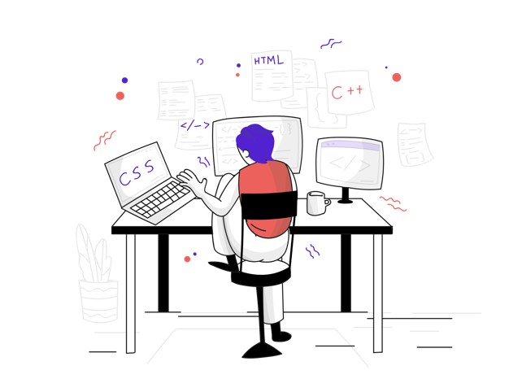
Product Requirements Document

Wie is mijn klant
Dit project word uitgevoerd voor Leon Klinkers van stadslabs Sittard-Geleen. Stadslabs richt zich op het creëren van een duurzame en circulaire stad door middel van innovatieve experimenten en samenwerking met diverse partners. Ze ondersteunen en begeleiden ondernemers in de 046-regio via het Ambitieus MKB046 programma. Ze willen graag voorop zijn en een voorbeeld vormen voor andere steden. Ze hebben op de site een chatbot die heet Claire. Claire kan alle algemene vragen beantwoorden, maar ook dingen die te maken hebben met ondernemerschap en regelgeving in de omgeving Sittard-Geleen.

Doel van dit project
het doel van dit project is om Claire meer toegankelijk te maken voor iedereen. Het is de bedoeling dat Claire op een furhat word gezet. Dat is dus een robothoofd die met een echt persoon interactie kan hebben. Claire moet vragen kunnen beantwoorden die gaan over algemene zaken, maar ook over ondernemerschap. Claire moet een echt gesprek met een persoon kunnen hebben. En goede relevante antwoorden geven.
Wat leveren we op
We leveren uiteindelijk een custom getrainde chatGPT(Claire) op die verbinding heeft met de furhat. Zodat mensen alle soorten vragen aan haar kunnen stellen. De klant wil ook dat we het gezicht van Claire op de furhat zetten. En dat Claire goede gesprekken kan houden met de mensen. ChatGPT moet getraind worden op de data dat Claire bezit die betrekking hebben tot regelgeving en ondernemerschap.

Checklist eisen

Gestelde eisen
Eis | Meetbaar/Toetsbaar
Connectie tussen furhead en OpenAI | Dit is toetsbaar. Omdat iedereen weet wat OpenAI en ChatGPT is. de furhat is een hooft waar een persoon interactie mee kan hebben.
Gezicht van Claire moet geprojecteerd worden op de furhat | is wel toetsbaar, want Claire is een AI generated persoon en foto. Er kan geen verwarring zijn over hoe ze eruit ziet.
ChatGPT moet getraind worden met de documenten van Claire. | Dit is toetsbaar omdat je uiteindelijk de AI kan vragen als het relevante antwoorden kan geven.
Moet blijven aanstaan | Dit is toetsbaar omdat met een LED kan bewezen worden als Claire aanstaat of niet
Vloeiende gesprekken met persoon | Dit is niet toetsbaar omdat iedereen een ander idee heeft van een vloeiend gesprek.
Database waar chatgpt mee kan verbinden. | Dit is toetsbaar. Omdat je dit kan testen door de juiste vragen te stellen aan chatgpt
Voice interface van ChatGPT | Dit is niet toetsbaar. Omdat dit voornamelijk achter de schermen gebeurd. Je hebt niet echt door als dit live gebeurd of niet.
Duidelijke taal richting oudere mensen | Dit is niet toetsbaar, omdat iedereen een ander idee heeft wat duidelijke taal is. Oudere mensen die een hoge functie hebben gehad hebben een heel ander idee van duidelijke taal dan iemand met een lagere functie.
Gezichtsherkenning | Dit is wel toetsbaar, omdat de furhat dan gewoon kan zeggen wie je bent.
Meedere talen | Dit is ook toetsbaar, omdat je gewoon kan horen als die een andere taal spreekt.

M van M(oSCoW)

MUST HAVE (Hoog)
M | Connectie tussen furhead en openai(chatgpt)  Gezicht van Claire Hermans geprojecteerd op de furhat  Chatgpt moet getraind worden met de documenten van Claire  Moet blijven aanstaan

Projectgrenzen (oScoW)

SHOULD HAVE (Medium)
S | Database waar chatgpt mee kan verbinden.  Vloeiende gesprekken met de persoon
COULD HAVE (Laag)
C | Voice interface van ChatGPT  Duidelijke taal richting oudere mensen
WOULD HAVE (Laag)
W | Gezichtsherkenning  Meedere talen

Debriefing

Ons groepje bestaat uit:
- Youri
- Danny
- Philip
- Szymon

Deze opdracht voeren we uit voor stadslabs Sittard-Geleen. Stadslabs heeft een chatbot die heet Claire. Dit is een chatbot die gebaseerd is op chatGPT en deze is getraind op speciale data die relevant zijn voor stadslabs. Claire kan vragen beantwoorden die gaan over dingen die stadslabs doet, maar ook bijvoorbeeld het programma van stadslabs. Ook kan Claire algemene vragen beantwoorden die niet gaan over dingen van stadslabs.

De bedoeling is dat de chatbot Claire word verbonden met de furhat(robothoofd). Hierdoor zou Claire menselijke interactie kunnen hebben en echte gesprekken kunnen voeren met de mensen. Hiervoor hebben we de ChatGPT api nodig en de trainingsdata van Claire. Zodat we eigenlijk “onze eigen Claire” kunnen maken. Voor dit te kunnen implementeren maken we gebruik van de programmeertaal Kotlin.

Met Kotlin kunnen we zelf skills maken die de furhad kan uitvoeren. En hiermee kunnen we ook chatGPT aanpassen naar dat wat wij willen. Het is de bedoeling dat de furhat vloeiende gesprekken kan voeren met de mensen. Ook is het belangrijk dat die duidelijke taal gebruikt en dat oudere mensen het ook kunnen begrijpen. Er is ons ook gevraagd om een foto van Claire op het hoofd te projecteren.

Het risico in dit project is het feit dat de documentatie van de furhat erg verouderd is. Veel functies die bijvoorbeeld niet meer worden ondersteund. Hierdoor moeten we ook opzoek gaan naar libraties die wel ondersteund worden door nieuwere versies van java/ kotlin.


Projectplan

Inleiding
We hebben een opdracht gekregen van stadslabs Sittard-Geleen. Stadslabs richt zich op het creëren van een duurzame en circulaire stad door middel van innovatieve experimenten en samenwerking met diverse partners. Ze ondersteunen en begeleiden ondernemers in de 046-regio via het ambitieus MKB046 programma. Hun doel is om een positieve maatschappelijke impact te hebben en inspiratie te bieden voor andere steden.

Stadslabs Sittard-Geleen heeft een chatbot die heet Claire. Claire is gebaseerd op chatGPT en ze is getraind op speciale data zodat ze relevante antwoorden kan geven op de vragen die gaan over stadslabs. Het is de bedoeling dat we de Claire op een furhat(robothoofd) kunnen zetten. Zodat mensen hier interactie mee kunnen hebben. Claire moet duidelijke taal gebruiken en een gesprek kunnen volgen. We moeten ook het gezicht van Claire op het hoofd projecteren. En we moeten ervoor zorgen dat er een connectie is tussen Claire en de furhat.

Dit project gaan we maken in de programmeertaal kotlin. Dit omdat we met kotlin nieuwe skills kunnen maken en kunnen aanpassen wat de furhat zegt. Op deze manier kunnen we het helemaal eigen maken. En naar wens aanpassen voor de klant. Claire moet uiteindelijk alle vragen kunnen beantwoorden. Vragen die bijvoorbeeld gaan over dingen die stadslabs doet maar ook dingen algemene dingen.

Doelstellingen
De doelstelling van dit project is om ChatGPT te koppen aan een interactief robothoofd. Zodat er een goed gesprek gevoerd kan worden. Maar ook om alle vragen te beantwoorden.

Betrokkenen
De betrokkenen in dit project zijn: Youri, Danny, Phillip, Szymon. En meneer Klinkers(klant) we hebben per mail of persoonlijk contact met de klant.
Benodigdheden
Voor dit project hebben we een furhat(robothoofd) nodig en we hebben een chatGPT API key nodig en een laptop met internet.

Takenlijst
- 1ste klantengesprek details van klant krijgen zoals eindatums en benodigheden voor het project.
- Trello opstellen met de nieuwe info
- Onderzoek uitvoeren over de furhat/documentatie doorlezen
- Furhat testen door te kijken wat het allemaal kan doen.
- Code testen/ uitproberen examples bekijken
- Beginnen met het maken van Claire
- Clair’s persoonlijkheid
- Basic responses
- Gebruikers vriendelijkheid
- Aanpassen voor een drukke omgeving
- Api connectie met chatgpt
- Chatgpt trainen met Stadslabs data
- Laatste tweaks en fixes
- Presentatie Challenge Zone (dit is elke 2 weken) door het project heen.)
- 1ste Demodag van Claire (alles in 6 moet af)

Planning

Planning ontwerp
Taak | Begindatum | Begintijd | Einddatum | Eindtijd | Duur | Betrokkenen
1ste gesprek klant | 09-09-2024 | 12.00 | 09-09-2024 | 12.30 | 0.30 | Youri, Szymon, Philip en Danny
Trello opstellen | 09-09-2024 | 13.00 | 09-09-2024 | 14.00 | 1.00 | Youri en Philip
Onderzoek | 09-09-2024 | 13.00 | 09-09-2024 | 12.00 | 3.00 | Youri, Szymon, Philip en Danny
Furhat testen | 09-09-2024 | 12.00 | 09.09-2024 | 16.00 | 4.00 | Youri, Szymon, Philip en Danny
Code testen/ uitproberen | 10-09-2024 | 09.00 | 10-09-2024 | 13.00 | 4.00 | Youri, Szymon, Philip en Danny
Begin maken van Clair/furhat | 10-09-2024 | 14.00 | 18-10-2024 | 15.00 | 168.00 | Youri, Szymon, Philip en Danny
1ste presentatie | 13-09-2024 | 14.30 | 13-09-2024 | 15.00 | 00.30 | Youri en Danny
1ste Demo dag | 18-10-2024 | 15.00 | 18-10-2024 | -- | 00.30 | Youri, Szymon, Philip en Danny

Risicoanalyse
We hebben allemaal nog nooit met deze codetaal gewerkt of met een AI. Door hier veel en uitbundig onderzoek naar te doen kunnen we dit risico verkleinen. Nog een risico waamee het project te maken heeft is de informatie wat we van de klant krijgen. Als dit wat langer duurt dan loopt het project automatisch vertraging op.

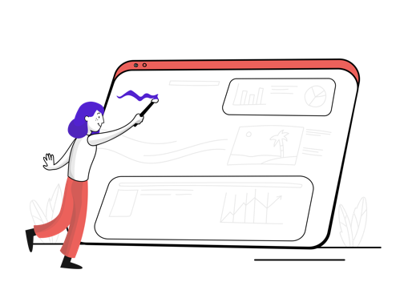
Functioneel ontwerp

Functionaliteiten

Functie
User moet interactie kunnen hebben met het robothoofd.
Robothoofd moet uitzien als AI persoonlijkheid Claire.
Robothoofd moet een vloeiend gesprek kunnen voeren met de mensen.

Flowchart (Graphics) Voorbeeld
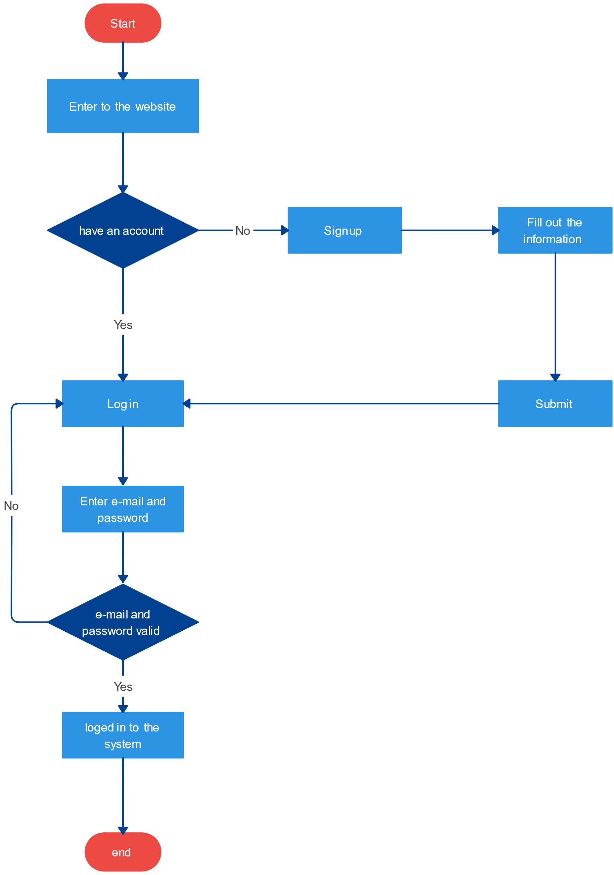
Wat is een flowchart/stoomdiagram
<Een stroomdiagram ook wel een flowchart genoemd is een diagram waarmee de stappen, volgordes en beslissingen van een proces of workflow worden geïllustreerd.>

Wat is het doel van een flowchart/stoomdiagram
<Flowcharts zijn populaire tools voor het documenteren en visualiseren van processen. Vanwege hun veelzijdigheid worden flowcharts in verschillende vakgebieden gebruikt voor besluitvorming, probleemoplossing en het verbeteren van systemen en processen.>

De meest gebruikte gestandaardiseerde symbolen zijn:

START/EINDE

PROCESSTAP

BESSLISSING/BESLUIT

DOCUMENT

VERBINDINGSLIJN

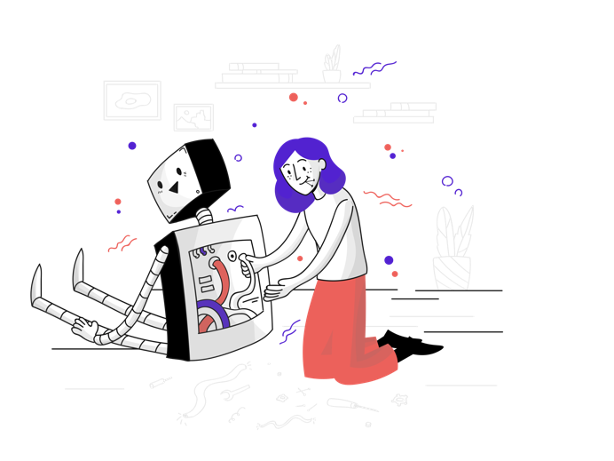
Technisch ontwerp

Technische specificaties

Technische functionaliteiten
- • Gebruiker <-> Furhat: De gebruiker praat tegen de Furhat en Furhat zet de spraak om in tekst via zijn ingebouwde spraakherkenning.

- • Furhat <-> Kotlin: Furhat stuurt de tekst naar een Kotlin-module die de logica beheert. De Kotlin-module stuurt de vraag door naar de ChatGPT API.

- • Kotlin <-> ChatGPT API: Kotlin maakt een HTTP-verzoek naar de ChatGPT API met de vraag van de gebruiker en ontvangt een antwoord.

- • Kotlin <-> Furhat: Het antwoord van de ChatGPT API wordt teruggestuurd naar Furhat, waar het wordt omgezet in spraak. Tegelijkertijd worden gezichtsuitdrukkingen van Claire geprojecteerd op het Furhat-hoofd.

Usecase (Graphics/voorbeeld)

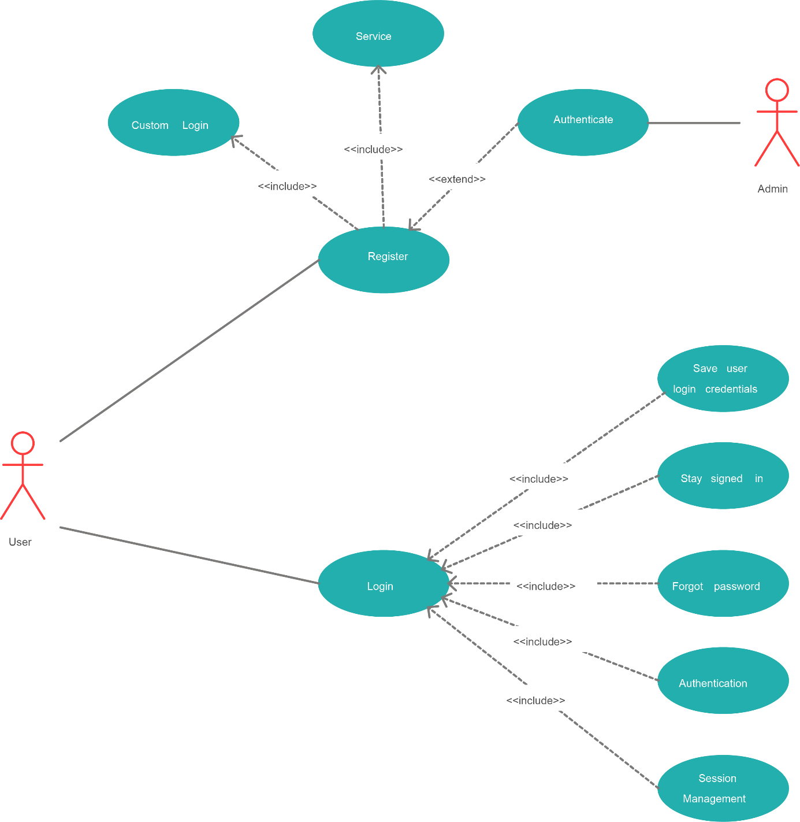

Usecase (Tekstueel/voorbeeld)

Usecase
Naam
Versie | 1.o
Actor | Spreker
Preconditie | Furhat Skill Online
Beschrijving | - Spreker loopt voor furhat en stark gesprek.  - Geeft de intents als antwoorden.  - Start gesprek met claier (chatgpt.)  - Eindigd gesprek met doei.
Uitzonderingen | - Spreker loopt voor furhat start een gesrpek.met invalid intents.  - Furhat vraagt of de persoon zich kan herhalen todat er een goede intent wordt gegeven.
Niet functionele eisen | Gesprek met benamingen (van Spreker) en met meerdere mensen
Postconditie | Spreker kan via het preprogrammed gesprek spreken met clair(chatGPT) en het gesprek eindigen

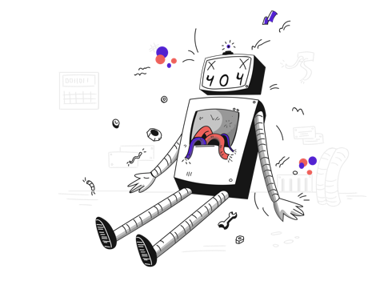
Testplan & Rapport

Testplan
<In het testplan geef je aan welke onderdelen van de applicatie je gaat testen. Dat betreft meestal alle vereiste functionaliteiten zoals die in het functioneel ontwerp staan.>

Functionaliteit | Actie(s)
Spraakherkenner | Spreken in de furhat microfoon
Intents | Intents testen door te spreken en ook de precisie finetunen
Chatgpt(clair) | Prompts verbeteren en ChatGPT trainen op Database
Furhat persoonlijkheid | Stem testen en faceplate verbeteren. Claire en Default furhat

Testscenario’s
<Voor elke actie uit het testplan geef je aan hoe je deze actie gaat testen, met welke gegevens je dat gaat doen en wat je als resultaat verwacht.>

Functionaliteit: Login
Actie | Inloggen
Scenario |  | Verwacht resultaat
Gebruiker probeerd te praten met Clair(chatgpt) maar connectie met openAI servers is er niet. |  | De gebruiker krijgt een response van furhat dat clair er niet is
Gebruiker probeerd te praten met claire en de tekst naar GPT bevat niks. |  | De furhat geeft een response dat die de gebruiker niet verstond in Clairs persoonlijkheid

Test log
Het laatste deel van het testrapport bestaat uit een test log. Maak gebruik van onderstaande tabellen om de gevonden fouten en onvolkomenheden (de defecten) tijdens het testen te registreren. Geef de prioriteit van defecten aan door middel van een getal.
0 = Geen prioriteit
1 = Lage prioriteit voor een probleem waar niet meteen een oplossing voor hoeft te worden gevonden.
2 = Prioriteit voor een probleem dat opgelost dient te worden, maar waar voorlopig mee gewerkt kan worden.
3 = Hoogste prioriteit voor een probleem dat onmiddellijk opgelost dient te worden.

Functionaliteit: Login
Actie | Scenario | Datum  Test | Tester | Defect | Prioriteit | Datum  Opgelost | Opgelost  Door
 | Gebruiker gaat inloggen en komt terecht in de daschboard. | 10-12-2022 | John | Afbeelding (logo) verdwijnt nadat men inlogt | 0

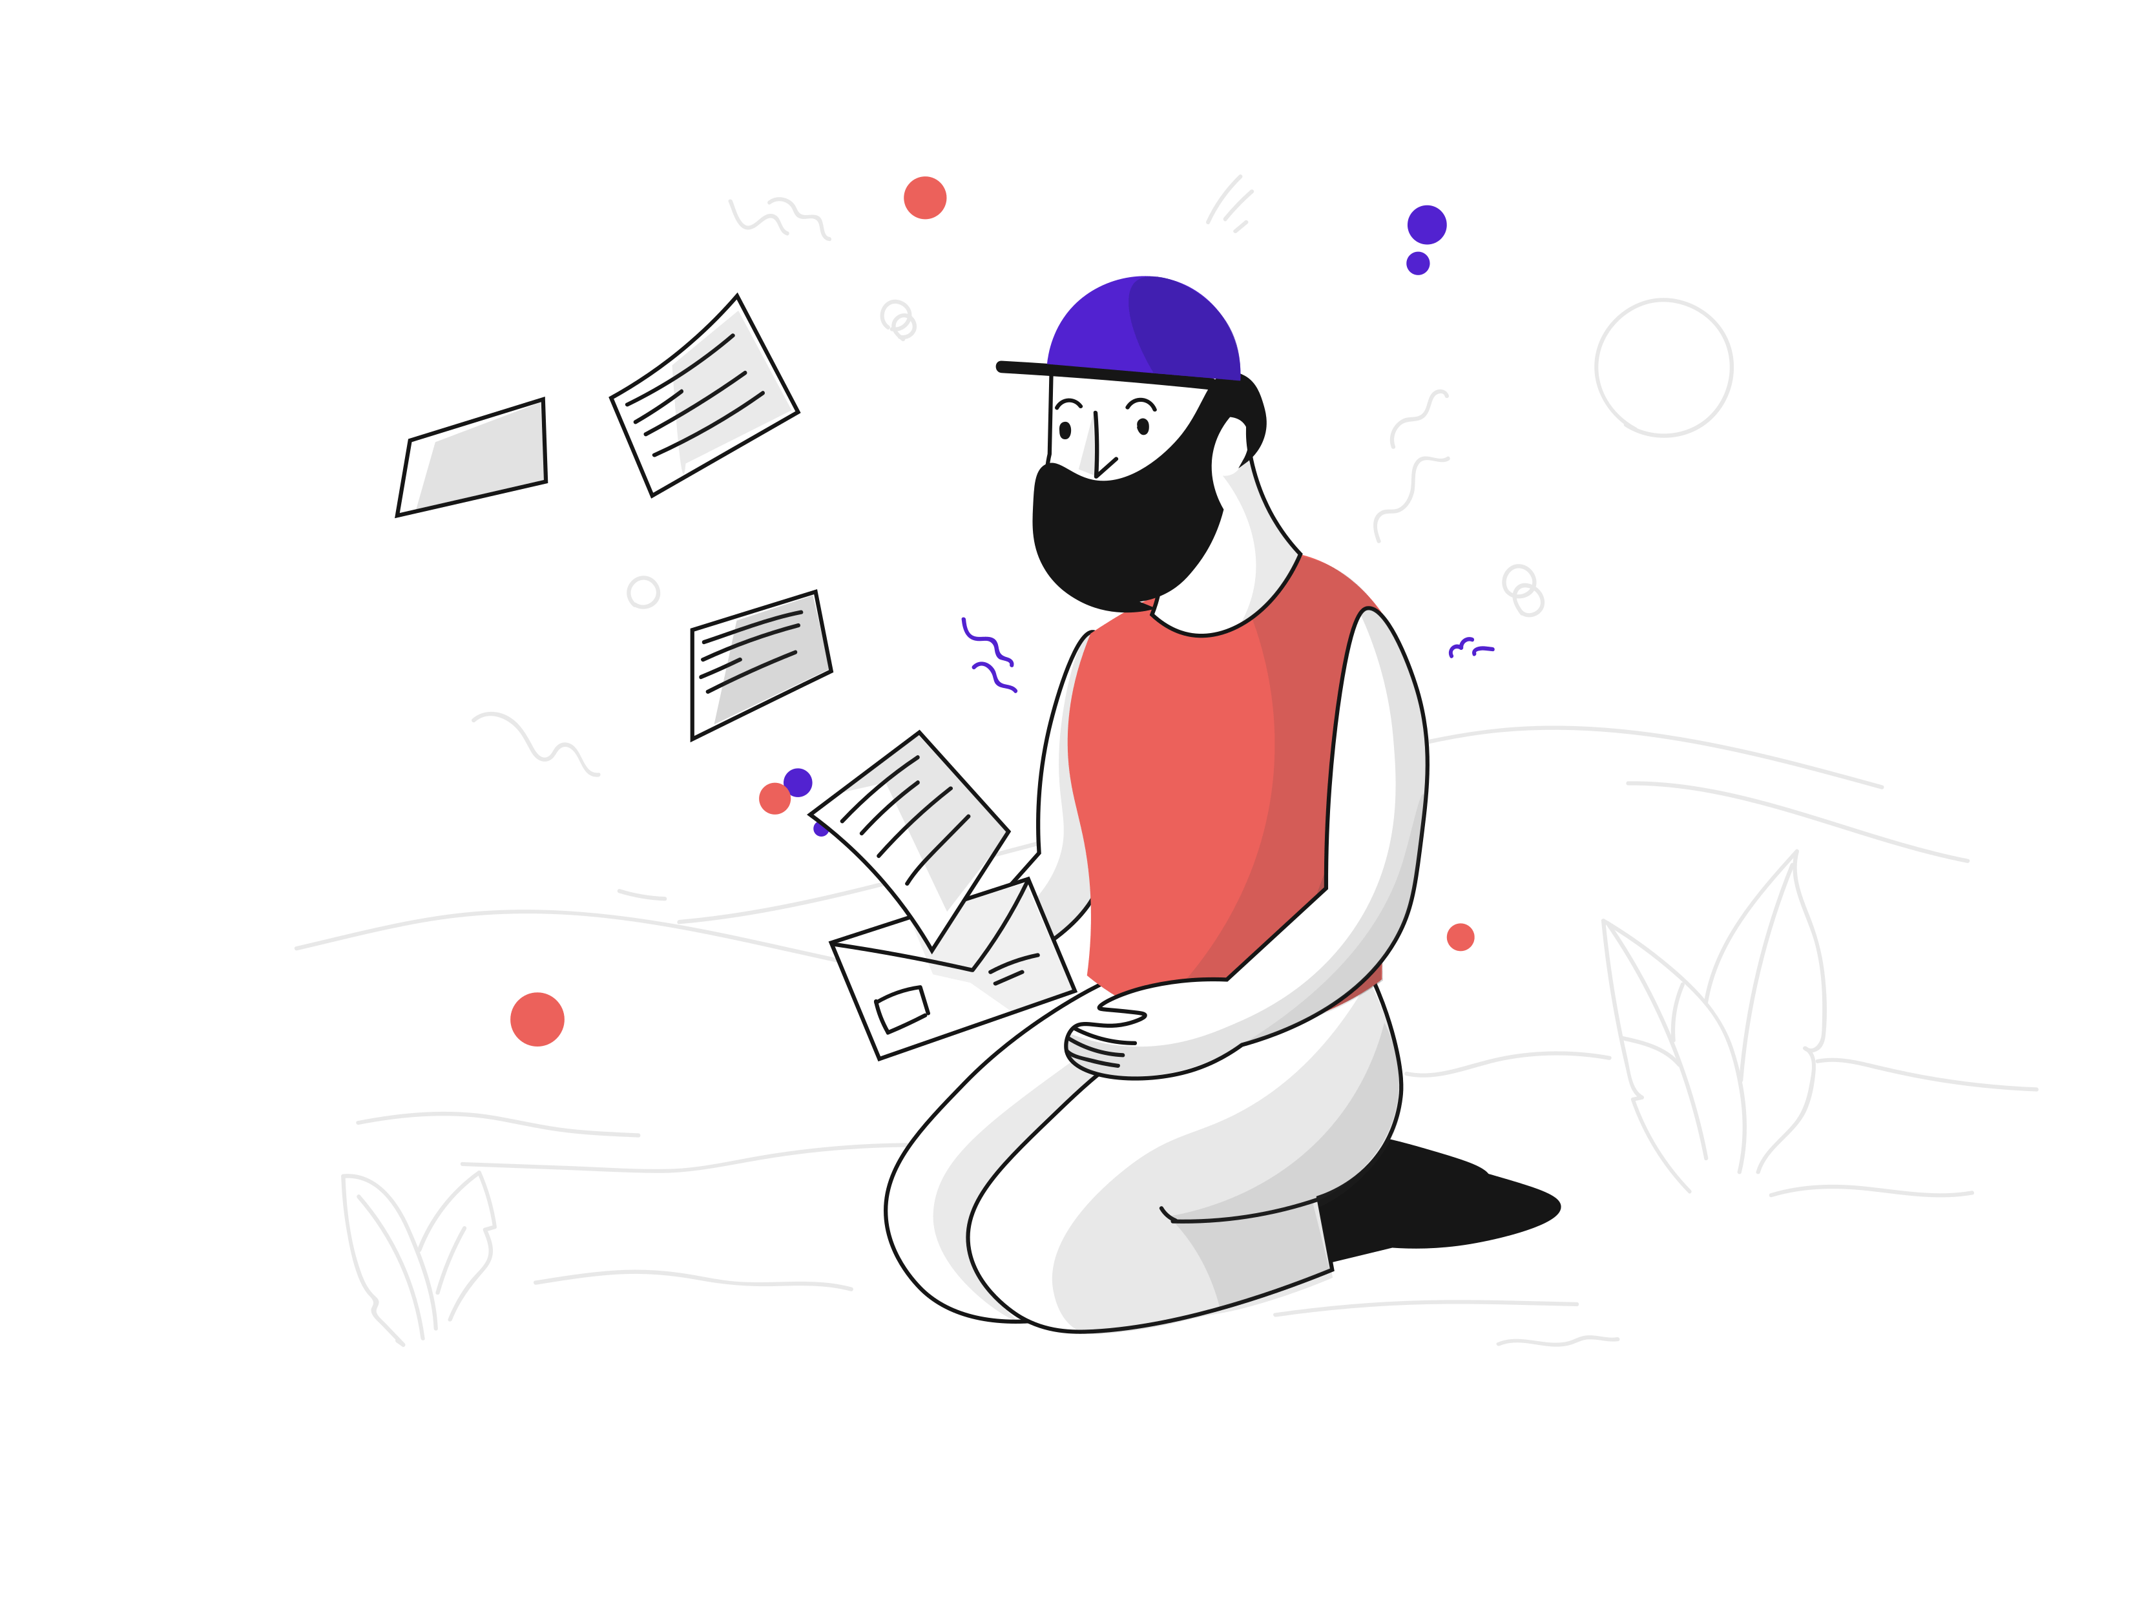

Versie: 3.1
Feedback naar: Dhr. M. van Laar

